新人教版二年级下册数学期末试卷
姓名 成绩
一、填空。
1、比680少90的数是（ ） 300比120多（ ）
2、 5206是（ ）位数，最高位是（ ），计数单位是（ ）。
3. 40÷8=（ ），读作：（ ），被除数是（ ），除数是（ ），商是（ ）。表示把（ ）平均分成（ ）份，每份是（ ）。还表示40里面有（ ）个（ ）。
4. 一个数从右边起第( )位是百位，第( )位是千位。
5.一个四位数，最高位是8，十位上是3，其余数位上的数是0这个数写作（ ）读作（ ）。
6、10个（ ）是一万；2438是由（ ）个千、（ ）个百、（ ）个十和（ ）个一组成；一个数是由5个千和3个十组成，这
△，每3个一份，可以分成（ ）份，算式是（ 个数是（ ）。
7、填上合适的单位。
一块橡皮重20( ) 文具盒长大约22( )
房间宽4 ( ) 小明体重43（ ）
8、在○里填上>、<或 =。
3千克+2000克 ○ 5千克 900-200 ○ 809
24÷6○30÷6 25÷5○48÷6 7×5○35÷7
81÷9○12÷2 5×6○100 64÷4○24÷3
9、在□里填上一个适当的数。
785<□84 □10>6□4
10、三（1）班同学去植树，如果每人植8棵，则多２棵；如果每人植9棵，也多2棵。这批树苗一共有（ ）棵。
11、用４、９、３这三个数字组成的三位数中，（ ）最大，最小数是（ ）
- 60个十是( )；10个百是( )，10个千是( )
- 有24个百是（ ）。
- 56÷8=（ ），想：8×（ ）=56，口诀是( ) 。

- 长方形有（ ）条对称轴，正方形有（ ）条对称轴，圆有（ ）条对称轴。
- 拉抽屉、升降国旗、电梯上下等这些都是（ ）现象。酒店里的转门、公园里的木马、吹大风车等这些现象都是（ ）现象。
- 从0、4、8、3中选出三个数字组成的最大的四位数是（ ），最小的四位数是（ ）。
- 从45里连续减去5，减（ ）次还剩5。
19 60－40÷8这个算式里有（ ）法和（ ）法，计算时要先算（ ）法，再算（ ）法。
20 在（）里最大能填几？
（ ）×7＜36 9×（ ）＜40 73＞8×（ ）
二、判断：
（1） 读数和写数时，都要从最高位读起和写起。（ ）
（2） 在除法中，余数必须小于除数。 （ ）
（3） 一个四位数减一个三位数，可能得一个三位数，也可能得一个
四位数。 （ ）
（4） 1千克棉花和1000克铁比较，铁比较重。 （ ）
（5） 男生比女生多35人，女生比男生少35人。（ ）
（6） 24÷6=4读作24除6等于4。 ( )
（7）、计算8×6和6×8，48÷8用同一句乘法口诀。 （ ）
（8）、所有的长方形形都是轴对称图形。 （ ）
（9）、计算32÷4×2时，先算乘法再算除法。 （ ）
（10）、把6个苹果分给两个小朋友，每个小朋友一定分3个。（ ）
（11） 一个乒乓球约重3克。 （ ）
（12） 小胖今年7岁，约重2千克。 （ ）
三、选择：(选序号)
（1）678最接近几百？（ ）。
①800 ②600 ③700
（2）由6个十、5个百和3个一组成的数是（ ）。
①653 ②563 ③635
（3）与499相邻的两个数是（ ）。
①497和498 ②500和501 ③498和500
（4）下面几个数中最接近1000的数是（ ）。
①999 ②899 ③1009
四、直接写得数
300+400= 430－30= 80+600= 650－600= 200+800=
110－80= 45÷9= 1000－300= 8×9= 400+600=
28÷7 = 54÷6 = 60×5= 90×3= 3×9=
4×6= 2×9= 7×3= 40÷7= 81÷9=
五、1、用竖式计算，
40÷8 87÷9 48＋29 70－56

2、脱式计算。
6×(49－40) 7×2+24 8+16÷4

45+4×3 81÷9÷3 7×(5+2)

六、我是小小统计员。
下表是统计二（1）班同学的兴趣爱好。
项目 | 游戏 | 踢球 | 唱歌 | 跳舞
人数 | 正正正正 | 正正正— | 正正正 | 正正—
1、二（1）班喜欢（ ）的人最多，喜欢（ ）的人最少。
2、二（1）班一共有（ ）人。
3、喜欢踢球的人比喜欢唱歌的多（ ）人。
4、你能提一个数学问题并解答吗？

七、解决问题。
1 、同学们去郊游，一年级去了27人，二年级去了34人，三年级去的人数与一年级同样多，三个年级一共去了多少人？

2、一堆砖，第一天为小狗做房子，用了220块，第二天为小鸡做房子用了340块，还剩下300块。这堆砖原来有多少块？

3、 一捆电线长1000米，用去了700米。剩下的比用去的少多少米？

4、 有一串珠子，按“三黑二白”排列。（如图）想一想，第28个珠子是黑的还是白的？第40个呢？ ●●●○○●●●○○●●●○○……

5、饲养员养了20只公鸡， 12只母鸡， 每4只放入一个笼子， 需要多少个笼子?

6、小兔种了5行萝卜，每行9个，送给邻居王奶奶15个，还剩多少个?

7、 22个学生去划船，每条船最多坐4人。他们至少要租多少条船？

8、小马虎在计算25+（ ）÷5时，先算的加法，后算的除法，最后结果是8。请你帮助小马虎算出正确的结果是多少？

9、欢欢、乐乐和笑笑是三只可爱的小狗。乐乐比欢欢重，笑笑是最轻的。你能写出它们的名字吗?
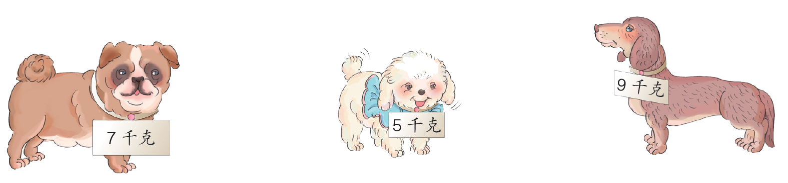
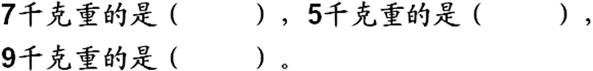
10、
